课题：平面直角坐标系中的伸缩变换
一、平面直角坐标系中几种常见变换
***三种图象变换：平移变换、伸缩变换、对称变换．
(1)平移变换
y=f(x)的图象 函数y=f(x+a)(a≠0)的图象，
y=f(x)的图象 函数y=f(x)+b(b≠0)的图象，

(2)伸缩变换
y=f(x)的图象 函数y=Af(x)(A＞0，A≠1)的图象，y=f(x)的图象 函数y=f(wx)( ω＞0，ω≠1)的图象，

(3)对称变换
关于对称的函数图像为
关于点(a,b)对称的函数图像为
关于y=x对称的函数图像为

(4) 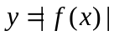的图像
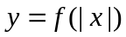的图像

（5）同一函数的对称性问题
若函数满足f(a+x)=f(b-x)，则的图像关于
特殊情况：若函数满足f(0+x)=f(0-x)，则的图像关
注意：若函数满足f(a+x)=f(b+x)，是什么性质？

练习：
1、要得到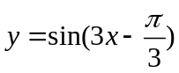的图象，只需把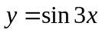的图象 ;

2、（1）y=2sin(2x+)y=2sin(2x-)
（2）y=2sin(2x+)y=2sin(-2x-)
（3）y=2sin(2x+)y=2cos(2x-)
（4）y=2sin(2x+)y=4sin(4x-)

3、将函数的图象沿轴方向向右平移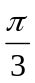个单位，再保持图象上每一点的纵坐标不变，而横坐标变为原来的2倍，得到的曲线与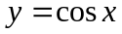的图象相同，则是（ ）
（A）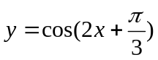 （B）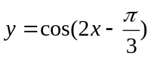
（C）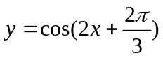 （D）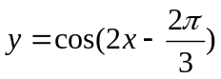

4、把函数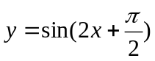的图象向右平移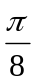，再将图象上各点的横坐标压缩到原来的，所得到的图象的解析式是 .

5、若把函数y=f(x)的图象向左、向下各平移2个单位，即得到y=2x的图象，则f(x)的表达式为 ；

6、说明方程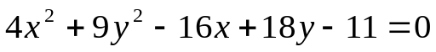表示什么曲线？

二、平面直角坐标系中的伸缩变换
1．思考：
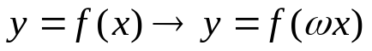
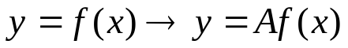
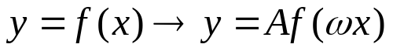

“保持纵坐标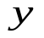不变，将横坐标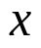缩为原来的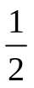”是一个坐标的压缩变换，即设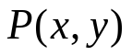是平面直角坐标系中任意一点，保持纵坐标不变，将横坐标缩为原来的，得到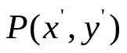
则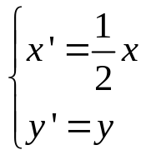，此式子叫做平面直角坐标系中的一个坐标压缩变换
其中，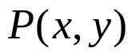是变换前的点，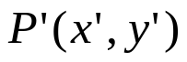是变换后的点。

“保持横坐标不变，将纵坐标伸长为原来的3倍”是一个坐标的伸长变换，
即设是平面直角坐标系中任意一点，保持横坐标不变，将纵坐标伸长为原来的3倍，得到
则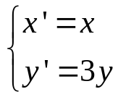，此式子叫做平面直角坐标系中的一个坐标伸长变换
其中，是变换前的点，是变换后的点。

由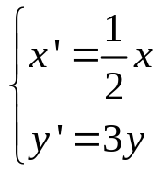将平面内的点变换为，
叫做直角坐标平面的坐标伸缩变换

2．平面直角坐标系中的坐标伸缩变换的定义
一般地，设点是平面直角坐标系中的任意一点，在变换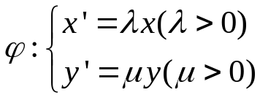的作用下，点 对应到点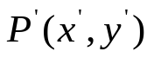，称为平面直角坐标系中的坐标伸缩变换
其中，是变换前的点，是变换后的点。

例2、在平面直角坐标系中，求下列方程所对应的图形经过伸缩变换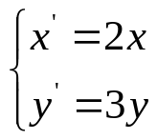后的图形
（1）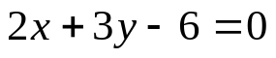
（2）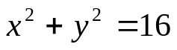

小结：由例2（1）知，直线经过伸缩变换后，仍是直线，所以，在伸缩变换下，点的共线性质不变

例3、在同一直角坐标系中，求满足下列图形变换的伸缩变换
(1)直线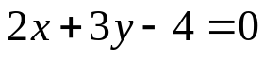变为 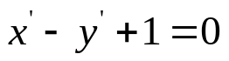
(2)曲线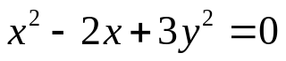变为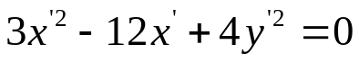

例4、设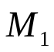是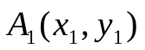与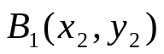的中点，经过伸缩变换后，它们分别为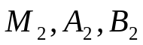，求证：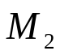是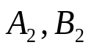的中点

小结：解决伸缩变换问题的方法
(1)伸缩变换公式
(2)待定系数法

练习：课本P8---T4T5T6
作业：全品第二课

